TOKYO FUJI SNOW FREEDAY 5D3N

ทัวร์ เรียล เรียล… โตเกียว คูล คูล

|  |  |  |  |  |  |
| --- | --- | --- | --- | --- | --- |
| **วัน** | **โปรแกรมทัวร์** | **มื้ออาหาร** | | | **โรงแรม** |
| เช้า | เที่ยง | เย็น |
| 1 | สนามบินสุวรรณภูมิ-สนามบินนาริตะ  (TG642 BKK-NRT 23:55-07:40+1) | - | - | - | **บริการอาหารและเครื่องดื่มบนเครื่อง** |
| 2 | สนามบินนาริตะ-กรุงโตเกียว-วัดเซ็นโซจิ-ถนนนากามิเสะ-ถ่ายรูปหอคอยโตเกียวสกายทรีริมแม่น้ำสุมิดะ-ย่านถนนคนเดินโบราณชิบามาตะ-วัดไทชะคุเท็น-หมู่บ้านโอชิโนะฮักไก | - | 🍽 | 🍽 | Yukari No Mori  หรือเทียบเท่า ★★★★ |
| 3 | โออิชิพาร์ค-ลานสกีฟูจิหรือฟูจิชั้น 5-เรียนรู้พิธีชงชาญี่ปุ่น-กรุงโตเกียว-ช้อปปิ้งย่านชินจูกุ-งานประดับไฟฤดูหนาวหมู่บ้านเยอรมัน-นาริตะ | 🍽 | 🍽 | - | The Hedistar Narita  หรือเทียบเท่า ★★★ |
| 4 | อิสระเต็มวัน **ไม่มีรถบัสบริการ** | 🍽 | - | - | The Hedistar Narita  หรือเทียบเท่า ★★★ |
| 5 | สนามบินนาริตะ-สนามบินสุวรรณภูมิ  (TG643 NRT-BKK 11:45-17:05) | 🍽 | - | - | **บริการอาหารและเครื่องดื่มบนเครื่อง** |
| ** รายการทัวร์ข้างต้น อาจมีการสลับปรับเปลี่ยนเพื่อความเหมาะสม ** | | | | | |

**\*\*\*บริการน้ำดื่มวันละ 1 ขวด/ท่าน\*\*\***

|  |  |  |  |  |
| --- | --- | --- | --- | --- |
| **กำหนดการเดินทาง** | **Ticket PNR** | **ราคา** | | |
| **ผู้ใหญ่** | **เด็กอายุต่ำกว่า 2 ปี** | **พักเดี่ยว** |
| **10-14 ธันวาคม 66** | **5RUTN3** | **41,919.-** | **12,900.-** | **9,900.-** |
| **12-16 ธันวาคม 66** | **5RVDZC** | **39,919.-** | **12,900.-** | **9,900.-** |
| **13-17 ธันวาคม 66** | **5RU4EV** | **39,919.-** | **12,900.-** | **9,900.-** |
| **14-18 ธันวาคม 66** | **5WIZVQ** | **39,919.-** | **12,900.-** | **9,900.-** |

|  |
| --- |
| **วันแรก กรุงเทพฯ (สนามบินสุวรรณภูมิ) (TG642 BKK-NRT 23:55-07:40+1)** |

**20.00 น.** คณะพร้อมกัน ณ **อาคารผู้โดยสารขาออกระหว่างประเทศชั้น 4 สนามบินสุวรรณภูมิ** เคาน์เตอร์ สายการบิน **THAI AIRWAYS (TG)** พบเจ้าหน้าที่ของบริษัทฯ คอยให้การต้อนรับและอำนวยความสะดวก

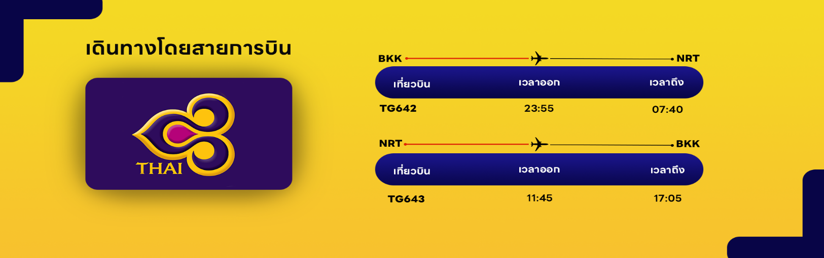**23.55 น.** ออกเดินทางสู่ **กรุงโตเกียว ประเทศญี่ปุ่น** โดยสายการบิน **THAI AIRWAYS (TG)** เที่ยวบินที่ **TG 642** (บริการอาหารและเครื่องดื่มบนเครื่อง) ใช้ระยะเวลาในการเดินทางประมาณ 6 ชั่วโมง

|  |
| --- |
| **วันที่สอง สนามบินนาริตะ-กรุงโตเกียว-วัดเซ็นโซจิ-ถนนนากามิเสะ-ถ่ายรูปหอคอยโตเกียวสกายทรีริมแม่น้ำสุมิดะ-ย่านถนนคนเดินโบราณชิบามาตะ-วัดไทชะคุเท็น-หมู่บ้านโอชิโนะฮักไก** |

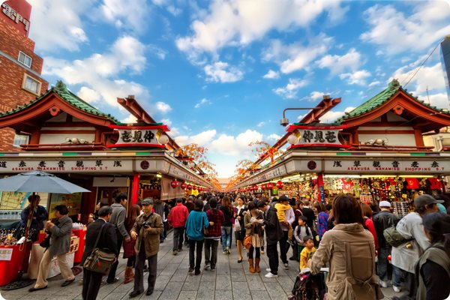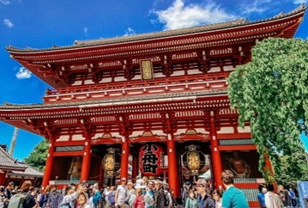

**07.40 น.** คณะเดินทางถึง **สนามบินนาริตะ ประเทศญี่ปุ่น** *(**เวลาที่ประเทศญี่ปุ่นจะเร็วกว่าประเทศไทย 2 ชม. ควรปรับนาฬิกาของท่านเพื่อสะดวกในการนัดหมาย)* หลังผ่านพิธีตรวจคนเข้าเมืองแล้ว จากนั้นนำท่านเดินทางสู่ **วัดเซ็นโซจิ หรือวัดอาซากุสะ** **(Sensoji Temple)** เป็นวัดที่ขึ้นชื่อว่าเก่าแก่มากที่สุดของเมืองโตเกียวแห่งนี้ ถูกสร้างขึ้นเสร็จเมื่อประมาณปี ค.ศ. 645 เป็นหนึ่งในวัดที่เก่าแก่และเป็นที่นิยมมากที่สุดวัดหนึ่งของเมืองโตเกียว โดยจะมี [**ถนนนากามิเสะ**](https://www.talonjapan.com/nakamise/) **(Nakamise)** ที่เป็นถนนยาวเข้าสู่พื้นที่ภายในวัดที่จะเต็มไปด้วยร้านค้ามากมาย โดยนักท่องเที่ยวนิยมถ่ายภาพที่ระลึกกับโคมแดงอันใหญ่ๆ ที่เปรียบเสมือนสัญลักษณ์สำคัญมากๆ ของวัดแห่งนี้ ให้ท่านได้ช้อปปิ้งสินค้าของญี่ปุ่น เลือกกินขนมสุดอร่อยตามอัธยาศัย จากนั้นนำท่านแวะ **ถ่ายรูปหอคอยโตเกียวสกายทรี (Tokyo Sky Tree)** **ริมแม่น้ำสุมิดะ (Sumida River)** หอคอยที่สูงที่สุดในโลก จัดเป็นแลนด์มาร์กอีกอย่างหนึ่งของกรุงโตเกียวบริเวณริมแม่น้ำสุมิดะ เป็นหอส่งสัญญาณโทรคมนาคมที่สูงที่สุดในโลก เปิดให้บริการตั้งแต่วันที่ 22 พฤษภาคม 2012 โดยหอนี้มีความสูง 634 เมตร สามารถทำลายสถิติความสูงของหอกวางตุ้ง ในมณฑลกว่างโจว ซึ่งมีความสูง 600 เมตร และหอซีเอ็น ทาวเวอร์ ในนครโตรอนโต ของแคนาดา มีความสูง 553 เมตร ทิวทัศน์ของหอคอยโตเกียวสกายทรีที่บรรจุเทคโนโลยีแนวหน้าสุด สามารถมองเห็นได้จากละแวกวัดอาซากุสะที่เต็มไปด้วยกลิ่นอายแบบเมืองเก่าของเอโดะ (ราคาทัวร์ไม่รวมค่าขึ้นหอคอย) ซึ่งริมแม่น้ำสุมิดะนั้น ท่านสามารถเก็บภาพความประทับใจกับความสวยงามของวิวเมืองที่เต็มไปด้วยตึกระฟ้า ที่มีหอคอยสูงตระหง่านตามอัธยาศัย

**กลางวัน รับประทานอาหารกลางวัน ณ ภัตตาคาร (1)**

จากนั้นนำท่านสู่ **ย่านชิบามาตะ (Shibamata)** ย่านแห่งนี้มีความน่ารักสไตล์ญี่ปุ่นแบบวินเทจ ตามเส้นทางของถนนเรื่อยๆ ระหว่างสองข้างทางของย่านี้ จะมีร้านขายของ และร้านอาหารเรียงรายอยู่เรื่อยๆ ซึ่งจะให้บรรยากาศที่เก่าแก่มากๆ เนื่องจากแต่ละร้านล้วนมีบรรยากาศสไตล์ดั้งเดิมตามแบบฉบับของญี่ปุ่นในสมัยโชวะ ถือเป็นยุคที่เจริญรุ่งเรืองในเรื่องการการแสดง และภาพยนตร์ ร้านค้าสองข้างทางจะส่วนใหญ่จะเป็นร้านอาหาร ร้านขนมและร้านขายของที่ระลึกต่าง ๆ แต่ละร้านล้วนเป็นร้านเก่าแก่ เพราะฉะนั้นแนะนำให้แวะชิมกันได้ตามอัธยาศัย เพราะรสชาตินั้นอร่อยแบบดั้งเดิมแน่นอน ยิ่งถ้าใส่ชุดยูกาตะมาเดินด้วยแล้ว ยิ่งถ่ายรูปได้ฟิลสุดๆ เมื่อเดินมาถึงสุดถนนจะเจอ **วัดไทชะคุเท็น (Taishakuten Temple)** สร้างขึ้นเมื่อปีค.ศ.1629 หรือเกือบ 400 ปีมาแล้วตั้งแต่ยุคเอโดะ จุดเด่นของวัดแห่งนี้คือ ประติมากรรม งานแกะสลักไม้อันวิจิตรประดับเป็นผนังรอบวัด ลักษณะเดียวกับวัดโทโชกุ ที่เมืองนิกโก้นั่นเอง และอีกอย่างคือ “แนวต้นสนซุยริวมัตสุ” ที่มีอายุกว่า 500 ปี แผ่กิ่งก้านจากต้นเดียว ไปทั่วบริเวณด้านหน้าวิหารวัด ผู้คนนิยมเดินทางมาขอพรเรื่องสุขภาพกันด้วย จากนั้นนำท่านเดินทางสู่ **หมู่บ้านโอชิโนะฮักไก (Oshino Hakkai)** โอชิโนะ ฮักไก เป็นหมู่บ้านเล็กๆ ประกอบด้วยบ่อน้ำ 8 บ่อในโอชิโนะ ตั้งอยู่ระหว่างทะเลสาบคาวากูจิโกะกับทะเลสาบยามานาคาโกะ บ่อน้ำทั้ง 8 นี้เป็นน้ำจากหิมะที่ละลายในช่วงฤดูร้อน ที่ไหลมาจากทางลาดใกล้ๆ ภูเขาไฟฟูจิผ่านหินลาวาที่มีรูพรุนอายุกว่า 80 ปี ทำให้น้ำใสสะอาดเป็นพิเศษ นอกจากนี้ยังมีร้านอาหาร ร้านจำหน่ายของที่ระลึก และซุ้มรอบๆ บ่อที่ขายทั้งผัก ขนมหวาน 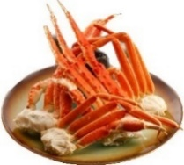ผักดอง งานฝีมือ และผลิตภัณฑ์ท้องถิ่นอื่นๆ อิสระให้ท่านได้เพลิดเพลินกับการถ่ายรูปและซื้อของที่ระลึกตามอัธยาศัย

**เย็น รับประทานอาหารเย็น ณ โรงแรม (2) (พิเศษ!! อิ่มอร่อยกับบุฟเฟ่ต์ขาปู)**

**ที่พัก YUKARI NO MORI หรือเทียบเท่าระดับเดียวกัน**

ให้ท่านได้ผ่อนคลายกับการแช่น้ำแร่ออนเซ็นธรรมชาติ เชื่อว่าถ้าได้แช่น้ำแร่แล้ว จะทำให้ผิวพรรณสวยงาม และช่วยให้ระบบหมุนเวียนโลหิตดีขึ้น

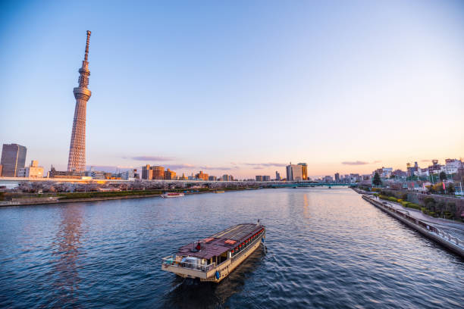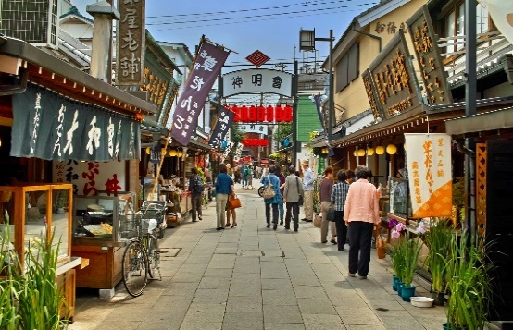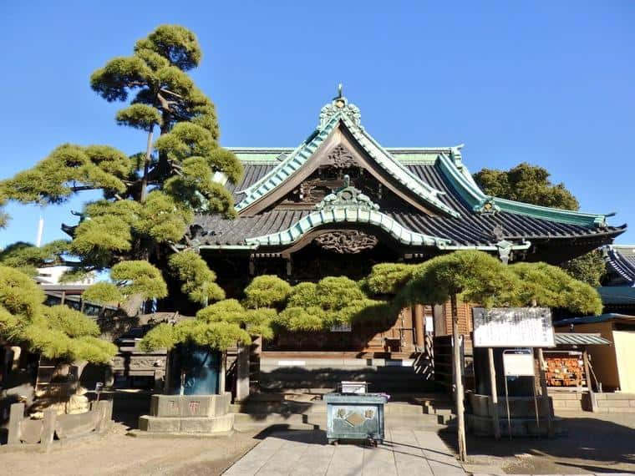

|  |
| --- |
| **วันที่สาม ชมวิวภูเขาฟูจิซัง ณ โออิชิพาร์ค -ลานสกีหรือฟูจิชั้น5-เรียนรู้พิธีชงชาญี่ปุ่น-ช้อปปิ้งย่านชินจูกุ-งานประดับไฟฤดูหนาวหมู่บ้านเยอรมัน-นาริตะ** |

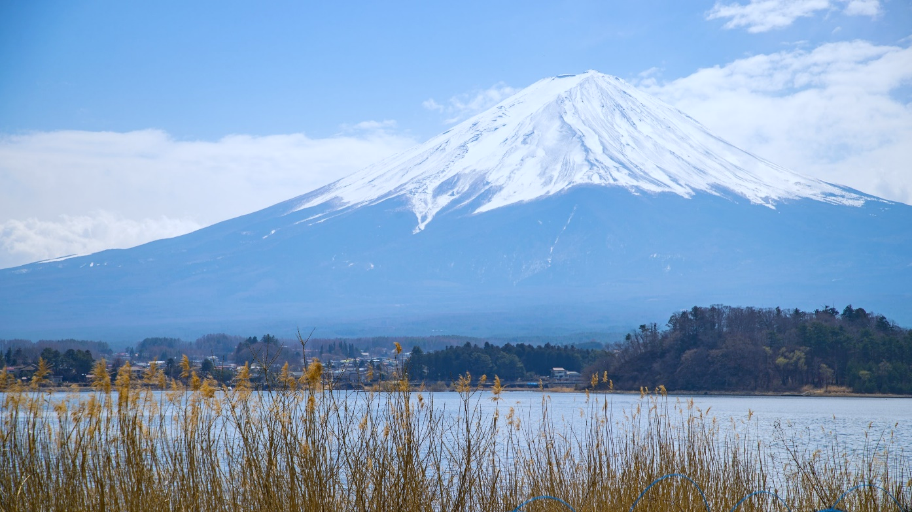**เช้า รับประทานอาหารเช้า ณ ห้องอาหารโรงแรม (3)**

จากนั้นนำท่านสู่ **สวนโออิชิ (Oishi Park)** สวนสาธารณะริมทะเลสาบคาวากูจิโกะ เป็นหนึ่งในจุดชมวิวยอดฮิตของภูเขาไฟฟูจิ ซึ่งในฤดูหนาว จะเห็นวิวภูเขาไฟฟูจิเป็นฉากหลังที่มีหิมะสีขาวปกคุม ให้ท่านเดินชมพร้อมเก็บภาพความประทับใจและชมภูเขาไฟฟูจิอันงดงาม เราจะรู้สึกผ่อนคลายจนลืมเวลาไปได้เลย ด้านในมีศูนย์ Kawaguchiko Natural Living Center ที่สามารถซื้อของฝากสินค้าหัตถกรรมท้องถิ่นมากมายอีกด้วย (**การตกของหิมะขึ้นกับสภาพอากาศเป็นสำคัญ) จากนั้นนำท่านสู่ **ลานสกี** บริเวณภูเขาไฟฟูจิ เป็นทำเลที่สวยงามมากๆของเมือง สามารถมองเห็นภูเขาไฟฟูจิเป็นฉากหลัง **(**ค่าทัวร์ไม่รวมค่าเช่าชุด และอุปกรณ์การเล่นหิมะ ในกรณีลานสกีไม่เปิด ขอสงวนสิทธินำท่านขึ้นภูเขาไฟฟูจิชั้น 5)** จากนั้นนำท่านสัมผัสประสบการณ์พิเศษ **เรียนรู้พิธีชงชาญี่ปุ่น** **(Shikido)** ให้ท่านได้เรียนรู้วิธีชงชาแบบธรรมเนียมญี่ปุ่น มีเซนเซมาสอนการชงชาแบบญี่ปุ่นตั้งแต่การวอร์มอุปกรณ์ การชง และขั้นตอนการดื่ม อีกทั้งยังเป็นการชงชาที่วิวทิวทัศน์ดีมากๆ ท่านจะได้มองเห็นทั้งวิวภูเขาไฟฟูจิ และทะเลสาบคาวากูจิโกะ

**กลางวัน รับประทานอาหารกลางวัน ณ ภัตตาคาร (4)**

หลังจากนั้นนำท่านเดินทางสู่ **กรุงโตเกียว** อีกครั้ง จากนั้นนำท่านสู่ **ย่านชินจูกุ (Shinjuku)** และ**ถ่ายรูปกับ** **Cat 3D** ย่านช้อปปิ้งซึ่งเต็มไปด้วยห้างสินค้าแฟชั่น และห้างสรรพสินค้าขนาดใหญ่อย่าง Isetan, Takashimaya และ Marui เรียงรายกันอยู่มากมาย อีกทั้งยังให้ท่านได้ชม และถ่ายรูปกับ Cat 3D ซึ่งเป็นที่สนใจของทั้งคนญี่ปุ่น และต่างชาติที่ผ่านมายังแยกชินจูกุ บริเวณตึก Cross Shinjuku จะเจอแมวยักษ์โผล่มาให้เห็น ซึ่งเป็นป้ายโฆษณาแบบ 3 มิติ “Cross Shinjuku Vision” ที่ความคมชัดระดับ 4K นั่นเอง แมวยักษ์ขนาดใหญ่ที่ขยับตัวไปมาเสมือนจริง สร้างความฮือฮาให้คนญี่ปุ่นต่างถ่ายคลิปแชร์กันในโลกออนไลน์กันเป็นอย่างมาก และบริเวณทางออกฝั่งตะวันออกของสถานีชินจุกุ ยังมีห้างร้านให้นักท่องเที่ยวหลากหลายกลุ่มวัยได้ช้อปปิ้งกันอย่างจุใจ ไม่ว่าจะเป็นดิสเคาท์สโตร์อย่าง Don Quijote ร้านขายเครื่องใช้ไฟฟ้าอย่าง Yamada Denki หรือจะเป็น Shinjuku Subnade ซึ่งมีร้านสินค้าหลากหลายแบรนด์ให้ท่านได้ช้อปปิ้งกันตามอัธยาศัย จากนั้นนำท่านสู่ **หมู่บ้านเยอรมัน (Tokyo German Village)** ให้ทุกท่านเพลิดเพลินกับบรรยากาศของชนบทเยอรมันพร้อมชม “เทศกาลประดับไฟฤดูหนาว” ชมการประดับประดาตกแต่งไฟด้วยหลอดแอลอีดีกว่า 2 ล้านดวง ในช่วงฤดูหนาวของที่นี่ยิ่งใหญ่ที่สุดในจังหวัดชิบะ และถือเป็น “หนึ่งในสามการประดับประดาไฟที่ยิ่งใหญ่ที่สุดในภูมิภาคตะวันออก” อีกด้วย

**เย็น อิสระอาหารเย็นตามอัธยาศัย**

**ที่พัก** **THE HEDISTAR HOTEL NARITA** **หรือเทียบเท่าระดับเดียวกัน**

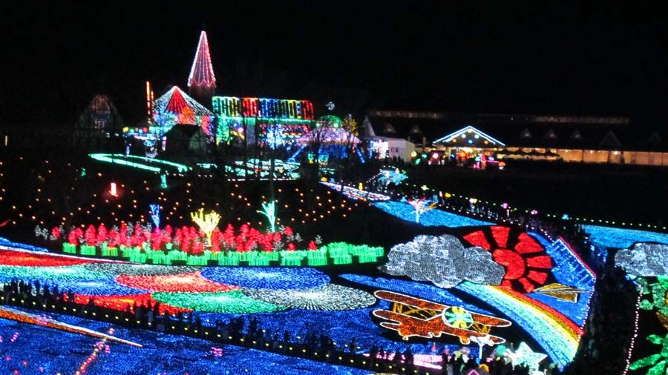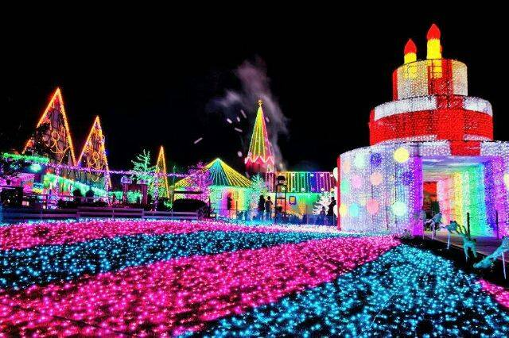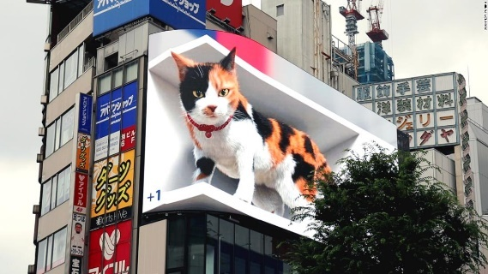

|  |
| --- |
| **วันที่สี่ อิสระเต็มวัน (ไม่มีรถบัสบริการ)** |

**เช้า รับประทานอาหารเช้า ณ ห้องอาหารโรงแรม (5)**

**\*\*\* อิสระเต็มวัน ให้ท่านได้เลือกซื้อทัวร์เสริม Disneyland หรือจะเลือกเดินเล่น ช้อปปิ้งตามอัธยาศัย *** (ไม่มีรถบัสบริการ)**

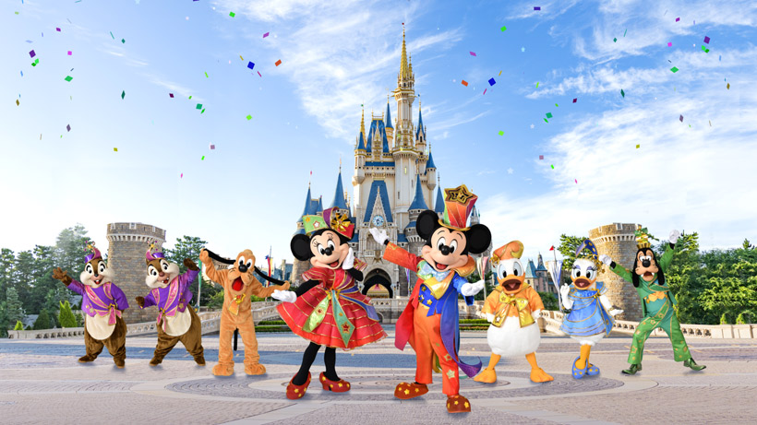

- **ดิสนีย์แลนด์ (Disneyland)** (ติดต่อพนักงานขายเพื่อสอบถามราคา) “ดิสนีย์แลนด์” โลกแห่งจินตนาการของราชาการ์ตูนญี่ปุ่น โดยที่โตเกียวแห่งนี้ เป็นดิสนีย์แลนด์แห่งแรกที่สร้างนอกประเทศสหรัฐอเมริกา สร้างขึ้นในปี พ.ศ. 2526 จากการถมทะเล ท่านจะได้สนุกสนานกับเครื่องเล่นมากมายนานา หรือผจญภัยในดินแดนต่างๆ ทั้งเครื่องเล่นตัวใหม่จากภาพยนตร์การ์ตูนเรื่องดัง Toy Story ทั้งฉากรบกลางทะเลคาริเบียนในดินแดนโจรสลัดจากภาพยนตร์ The Pirate of Caribbean หรือเขย่าขวัญกับบ้านผีสิงใน Haunted Mansion ชมภาพยนตร์สามมิติ The Invention of the Year อีกทั้งท่านได้เพลิดเพลินไปกับการเลือกซื้อสินค้าที่ระลึกสุดน่ารักในดิสนีย์แลนด์ ท่านยังจะได้สัมผัสใกล้ชิดกับตัวการ์ตูนเอกจากวอลท์ดิสนีย์ อย่าง มิกกี้ เม้าส์ มินนี่ เม้าส์ พร้อมผองเพื่อนตัวการ์ตูนอีกมากมาย หรือชมขบวน “อิเล็คทริคพาเหรด” ซึ่งจะจัดเป็นริ้วขบวนเพื่อแสดงให้นักท่องเที่ยวได้ชมอย่างสวยงาม และอลังการด้วยเครื่องแต่งกายของนักแสดง รวมทั้งตัวการ์ตูนต่างๆ ของดิสนีย์ อาทิ ตัวละครจากภาพยนตร์เรื่อง “อะลาดิน” “ทอย สตอรี่” ที่ออกมาเต้น และเดินขบวนเสมือนอยู่ในโลกแห่งเทพนิยายนั้น จะตกแต่งไปด้วยดวงไฟสวยงามนับล้านดวง สามารถเปลี่ยนสีไปมาตามท่วงทำนองเพลงที่เปิดประกอบการเดินขบวน อีกทั้งยังได้ชื่อว่าเป็นไฮไลท์ของวันยามคํ่าคืนที่เต็มไปด้วยความฝันเลยทีเดียว

- **ย่านฮาราจูกุ (Harajuku)** เป็นหนึ่งในพื้นที่หลักของการสัญจรอันคึกคักของคนญี่ปุ่น ย่านฮาราจูกุ เป็นย่านที่ขึ้นชื่อในเรื่องของแฟชั่นเป็นอย่างมาก ทั้งแฟชั่นล้ำสมัย คอสเพลย์ หรือการแต่งตัวตามศิลปินที่โด่งดัง เพราะเป็นจุดกำเนิดของการสร้างสรรค์แฟชั่นชนิดต่างๆ ที่มีเอกลักษณ์เฉพาะตัว และได้รับความนิยมเป็นอย่างมากในหมู่วัยรุ่น ซึ่งบางวันก็จะมีวัยรุ่นแต่งกายด้วยชุดคอสเพลย์ต่างๆ มาเดินเที่ยว หรือร้านต่างๆ ก็จะแต่งกายด้วยชุดคอสเพลย์เพื่อสร้างสีสันให้กับย่านนี้เป็นอย่างมาก

- **พระราชวังอิมพีเรียล (Imperial Palace)** คือสถานที่ประทับของสมเด็จพระจักรพรรดิแห่งญี่ปุ่น ภายในพื้นที่กว้างใหญ่ ประกอบด้วยพระตำหนัก และอาคารต่างๆ มากมาย ในอดีตเคยเป็นที่ตั้งของปราสาทเอโดะ (Edo Castle) บริเวณพระราชวังจึงล้อมรอบด้วยคูน้ำ และกำแพงหินสูงตระหง่าน พระราชวังแห่งนี้ยังใช้เป็นสถานที่จัดงานพิธีสำคัญๆ อีกด้วย

- **ศาลเจ้าเมจิ (Meiji Shrine)** เป็นศาลเจ้าแบบชินโตที่มีความสำคัญมากในประเทศญี่ปุ่น การสร้างศาลเจ้าแห่งนี้เป็นงานยิ่งใหญ่ระดับชาติ มีการออกแบบ และสร้างโดยนักออกแบบชั้นนำ และช่างฝีมือ ชาวญี่ปุ่นได้มีส่วนร่วมในการเป็นส่วนหนึ่งของศาลเจ้า ด้วยการบริจาคต้นไม้เพื่อปลูกเป็นป่ารอบๆ ศาลเจ้า มีต้นไม้ถูกส่งมาจากทั่วญี่ปุ่นถึง 100,000 ต้น มักจะมีการจัดงานแต่งงานที่นี่อยู่บ่อยๆ ในวันปีใหม่จะมีชาวญี่ปุ่น และ นักท่องเที่ยวมาขอพรที่ศาลเจ้าแห่งนี้ถึง 3 ล้านคน

**\*\*\* อิสระอาหารกลางวัน และอาหารเย็น เพื่อให้ท่านได้ใช้เวลาตามอัธยาศัย \*\*\***

**ที่พัก** **THE HEDISTAR HOTEL NARITA** **หรือเทียบเท่าระดับเดียวกัน**

|  |
| --- |
| **วันที่ห้า สนามบินนาริตะ-สนามบินสุวรรณภูมิ** |

**เช้า รับประทานอาหารเช้า ณ ห้องอาหารโรงแรม (6)**

ได้เวลาอันสมควรนำท่านเดินทางสู่ สนามบินนาริตะ...

**11.45 น.** ออกเดินทางกลับสู่ **กรุงเทพฯ ประเทศไทย** โดยสายการบิน **THAI AIRWAYS (TG)** เที่ยวบินที่ **TG 643** (บริการอาหารและเครื่องดื่มบนเครื่อง) ใช้ระยะเวลาในการเดินทางประมาณ 6 ชั่วโมง

**17.05 น.** คณะเดินทางถึง **สนามบินสุวรรณภูมิ กรุงเทพฯ** โดยสวัสดิภาพและความประทับใจ...

**☻☻☻☻☻☻☻☻☻☻☻☻☻☻☻☻**

**สำหรับลูกค้าท่านที่ไม่ต้องการใช้ตั๋วเครื่องบิน (JOIN LAND)  
หักออกจากราคาทัวร์ 15,000.-/ท่าน**

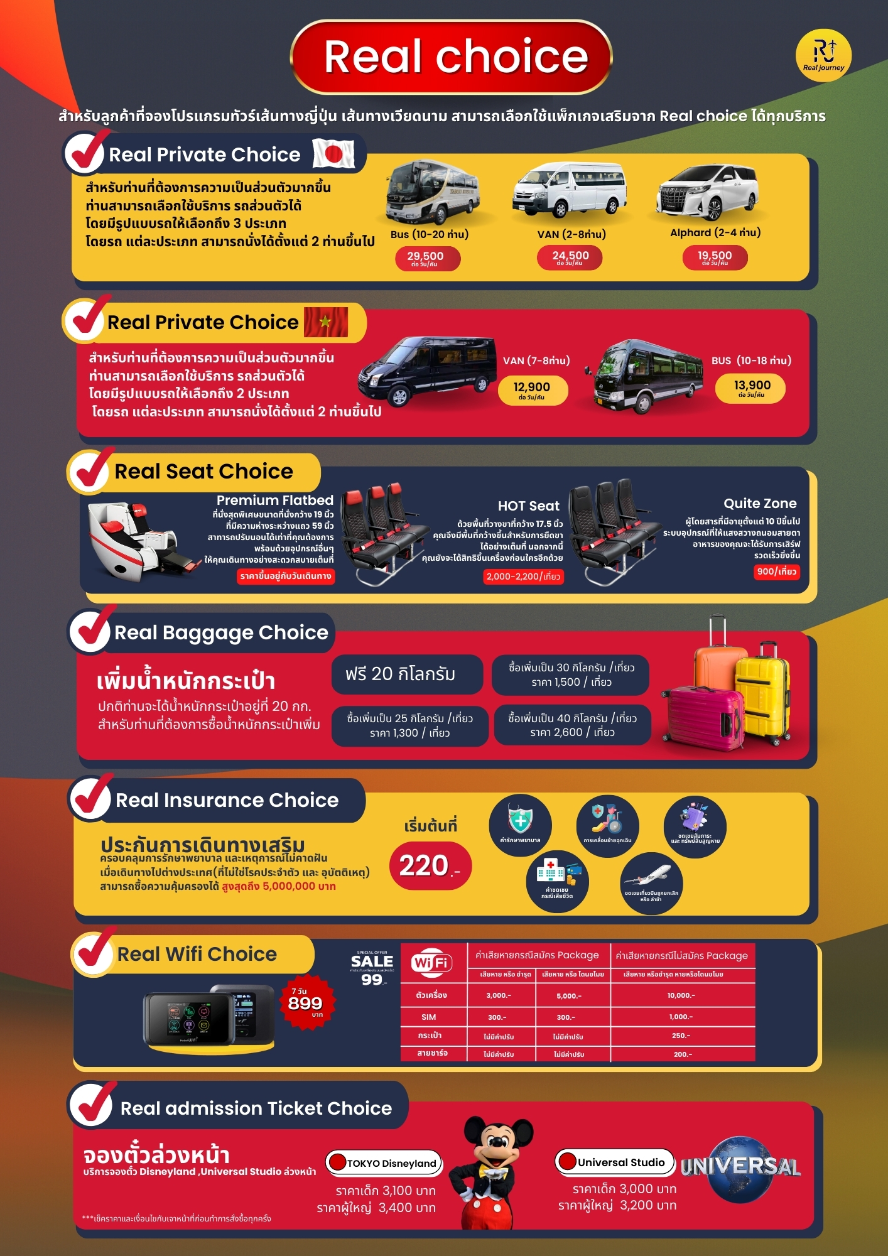

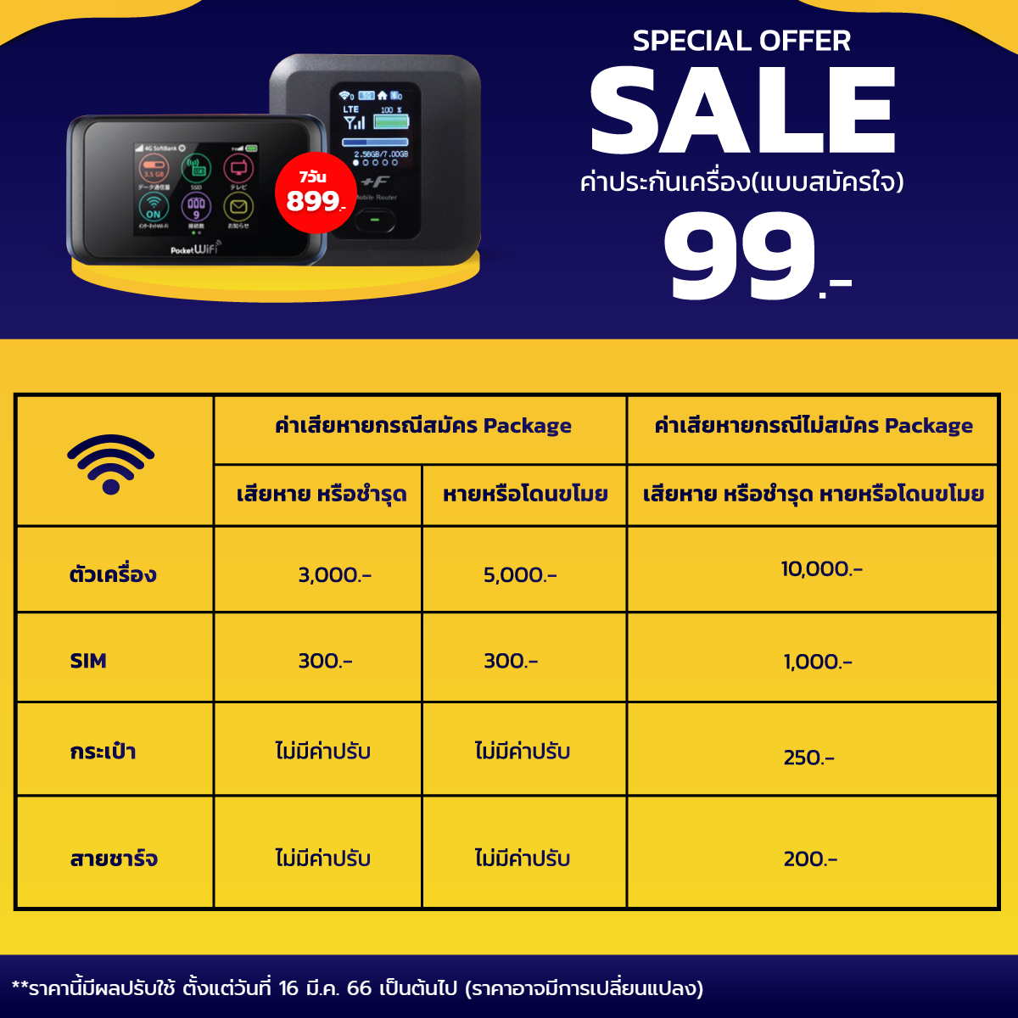

**\*\*\* กรุณาศึกษารายละเอียดทั้งหมดก่อนทำการจอง เพื่อความถูกต้องและความเข้าใจตรงกันระหว่างท่านลูกค้า และบริษัทฯ เมื่อท่านตกลงชำระเงินมัดจำ หรือค่าทัวร์ทั้งหมดกับทางบริษัทฯ แล้ว ทางบริษัทฯ จะถือว่าท่านได้ยอมรับเงื่อนไขข้อตกลงต่างๆทั้งหมด \*\*\***

**ท่านใดมีเที่ยวบินภายในประเทศ ให้ท่านสอบถามกับเจ้าหน้าที่ทางบริษัทฯ เท่านั้น**

** เนื่องจากทางบริษัทฯ ได้จำหน่ายโปรแกรมทัวร์ที่เริ่มเดินทางจาก สนามบินสุวรรณภูมิ ไม่นับรวมการเดินทางจากสนามบินอื่นๆ และให้แจ้งต่อพนักงานขายล่วงหน้าก่อนทำการซื้อบัตรโดยสารภายในประเทศทุกครั้ง เนื่องจากต้องได้รับการยืนยันเที่ยวบินหลัก และกรุ๊ปคอนเฟิร์ม เพื่อประโยชน์ของตัวท่านเอง **

บริษัทฯ ขอสงวนสิทธิ์ **รายการทัวร์สามารถเปลี่ยนแปลงได้ตามความเหมาะสม เนื่องจากสภาวะอากาศ, การระบาดของโรคติดต่อ, การเมือง, สายการบิน เป็นต้น โดยมิต้องแจ้งให้ทราบล่วงหน้า การบริการของรถบัสนำเที่ยวญี่ปุ่นตามกฎหมายของประเทศญี่ปุ่น สามารถให้บริการวันละ** 10 **ชั่วโมง มิอาจเพิ่มเวลาได้ โดยมัคคุเทศก์ และคนขับจะเป็นผู้บริหารเวลาตามความเหมาะสม ทั้งนี้ขึ้นอยู่กับสภาพการจราจรในวันเดินทางนั้นๆ เป็นหลัก จึงขอสงวนสิทธิ์ในการปรับเปลี่ยนเวลาท่องเที่ยวตามสถานที่ในโปรแกรมการเดินทาง**

**อัตราค่าบริการรวม**

* ค่าตั๋วเครื่องบิน ไป-กลับ ตามรายการที่ระบุ รวมถึงค่าภาษีสนามบิน และค่าภาษีน้ำมัน
* ค่ารถโค้ชปรับอากาศ
* โรงแรมที่พักตามที่ระบุ หรือเทียบเท่า (พัก 2-3 ท่าน/ห้อง)
* ค่าธรรมเนียมเข้าชมสถานที่ต่างๆ ตามรายการที่ระบุ
* ค่าอาหาร ตามรายการที่ระบุ
* ค่าเบี้ยประกัน อุบัติเหตุในระหว่างการเดินทางท่องเที่ยว วงเงินประกันท่านละ 500,000 บาท (ไม่ครอบคลุมถึงสุขภาพ อาการเจ็บป่วย หรือโรคประจำตัว) กรณีเสียชีวิตจากอุบัติเหตุระหว่างการเดินทางท่องเที่ยว วงเงินประกันท่านละ 1,000,000 บาท (เงื่อนไขตามกรรมธรรม์)
* ภาษีมูลค่าเพิ่ม 7% และภาษีหัก ณ ที่จ่าย 3%

**อัตราค่าบริการนี้ไม่รวม**

* ค่าใช้จ่ายส่วนตัวของผู้เดินทาง อาทิ ค่าทำหนังสือเดินทาง ค่าโทรศัพท์ ค่าอาหาร เครื่องดื่ม ค่าซักรีด ค่ามินิบาร์ในห้อง และค่าพาหนะต่างๆ ที่มิได้ระบุในรายการ
* ค่าธรรมเนียมวีซ่าเข้าประเทศญี่ปุ่น กรณีประกาศให้กลับมายื่นร้องขอวีซ่าอีกครั้ง (เนื่องจากทางญี่ปุ่นได้ประกาศยกเว้นการยื่นวีซ่าเข้าประเทศญี่ปุ่นให้กับคนไทยสำหรับผู้ที่ประสงค์พำนักระยะสั้นในประเทศญี่ปุ่นไม่เกิน 15 วัน)
* หากในภายหลังทางรัฐบาลญี่ปุ่นประกาศให้ยื่นวีซ่าตามเดิม ผู้เดินทางจะต้องจ่ายเพิ่ม 2,000 บาท สำหรับการยื่นร้องขอวีซ่า
* ค่าธรรมเนียมในกรณีที่กระเป๋าสัมภาระที่มีน้ำหนักเกินกว่าที่สายการบินนั้นๆกำหนดหรือสัมภาระใหญ่เกินขนาดมาตรฐาน
* ค่าภาษีน้ำมันที่ทางสายการบินเรียกเก็บเพิ่มในภายหลังจากทางบริษัทฯ ได้ออกตั๋วเครื่องบินไปแล้ว
* ค่ามัคคุเทศก์ท้องถิ่น และหัวหน้าทัวร์คอยอำนวยความสะดวกตลอดการเดินทาง
* ***ค่าทิปมัคคุเทศก์, คนขับรถ 2,000 บาท/ท่าน/ทริป*, ค่าทิปหัวหน้าทัวร์แล้วแต่ความพึงพอใจของท่าน**

**เดินทางขั้นต่ำ 30 ท่าน** หากต่ำกว่ากำหนด กรุ๊ปจะไม่สามารถเดินทางได้ หากผู้เดินทางทุกท่านยินดีที่จะชำระค่าบริการเพิ่มเพื่อให้คณะเดินทางได้ ทางเรายินดีที่จะประสานงานในการเดินทางตามประสงค์ให้ท่านต่อไป ทางบริษัทฯ ขอสงวนสิทธิ์ในการงดออกเดินทาง และเลื่อนการเดินทางไปในวันอื่นต่อไป โดยทางบริษัทฯ จะแจ้งให้ท่านทราบล่วงหน้า

**1. เงื่อนไขการจอง และการชำระเงิน (เฉพาะการส่งจอยทัวร์เท่านั้น ไม่รวมการตัดกรุ๊ป หรือกรุ๊ปเหมา)**

* **มัดจำท่านละ 20,000 บาท** ภายหลังจากที่ท่านได้รับอินวอยซ์การจอง 3 วัน **กรณีลูกค้าทำการจองน้อยกว่าวันเดินทาง 30 วัน ทางบริษัทฯ ขอสงวนสิทธิ์ในการเก็บค่าทัวร์เต็มจำนวนทันทีในวันจองเท่านั้น**
* ส่วนที่เหลือ ชำระก่อนวันเดินทาง 30 วัน (นับรวมวันเสาร์ และอาทิตย์)
* *หากไม่ชำระมัดจำตามที่กำหนด ขออนุญาตตัดที่นั่งให้ลูกค้าท่านอื่นที่รออยู่*
* *หากชำระไม่ครบตามจำนวน บริษัทฯ ถือว่าท่านยกเลิกการเดินทางโดยอัตโนมัติโดยไม่มีเงื่อนไข*
* *เมื่อท่านชำระเงินไม่ว่าจะทั้งหมด หรือบางส่วน ทางบริษัทฯ ถือว่าท่านได้ยอมรับเงื่อนไขและข้อตกลงต่างๆที่ได้ระบุไว้ทั้งหมดนี้แล้ว*
* ***หากชำระเงินในแต่ละส่วนแล้ว โปรดส่งสำเนาการโอนเงิน พร้อมระบุชื่อพนักงานขายมาทางอีเมล์, หรือแนบสลิปผ่านระบบจองที่นั่งออนไลน์ของทางบริษัทฯ*** 
  1. **เงื่อนไขยกเลิกการจอง**
* **ยกเลิกก่อนการเดินทางไม่น้อยกว่า 30 วัน คืนเงินบางส่วน (หักจากค่าใช้จ่ายที่เกิดขึ้นจริงแล้ว เช่น ค่ามัดจำบัตรโดยสารเครื่องบิน และมัดจำค่าบริการโรงแรม, รถโค้ช, ร้านอาหาร จากทางต่างประเทศ )**
* **ยกเลิกก่อนการเดินทางน้อยกว่า 30 วัน คืนเงินค่าทัวร์ 50% (จากราคาทัวร์ที่ซื้อ)**
* **ยกเลิกก่อนการเดินทางน้อยกว่า 15 วัน ไม่สามารถคืนเงินได้ / สามารถเปลี่ยนแปลงผู้เดินทางได้ (เปลี่ยนชื่อ) ต้องแจ้งให้บริษัทฯ ทราบล่วงหน้าอย่างน้อย 7 วัน**

**1.2 เงื่อนไขยกเลิกการจอง / เดินทางวันหยุด หรือเทศกาล และโปรแกรมที่เดินทางด้วยเที่ยวบินพิเศษ**

**Charter Flight**

**กรุ๊ปที่เดินทาง ในช่วงวันหยุด หรือเทศกาล ที่ต้องการันตีค่าบัตรโดยสารทั้งหมด และที่นั่งกับสายการบิน หรือกรุ๊ปที่มีการการันตีค่าที่พักทั้งหมด และอื่นๆโดยตรง หรือโดยการผ่านตัวแทนในประเทศหรือต่างประเทศ และไม่อาจขอคืนเงินได้ รวมถึงเที่ยวบินพิเศษ CHARTER FLIGHT ขอสงวนสิทธิ์ไม่มีการคืนเงินทุกกรณี ทั้งมัดจำ หรือค่าทัวร์ทั้งหมด เนื่องจากเป็นการเหมาจ่ายในเที่ยวบิน และโปรแกรมนั้นๆ ซึ่งไม่สามารถใช้เงื่อนไขยกเลิกการจองร่วมกับข้อที่ 1.1 ได้**

**2. เงื่อนไขการจอง และการชำระเงิน (เฉพาะการตัดกรุ๊ป หรือกรุ๊ปเหมา ซึ่งเป็นข้อตกลง**

**ระหว่างบริษัททัวร์ผู้ขาย และบริษัททัวร์ผู้ซื้อเท่านั้น)**

* **มัดจำท่านละ 20,000 บาท** ภายหลังจากที่ท่านได้รับอินวอยซ์การจอง 3 วัน **(กรณีลูกค้าทำการจองน้อยกว่าวันเดินทาง 30 วัน ทางบริษัทฯ ขอสงวนสิทธิ์ในการเก็บค่าทัวร์เต็มจำนวนทันทีในวันจองเท่านั้น)**
* ส่วนที่เหลือ ชำระก่อนวันเดินทาง 35 วัน (นับรวมวันเสาร์ และอาทิตย์)
* *หากไม่ชำระมัดจำตามที่กำหนด ขออนุญาตตัดที่นั่งให้ลูกค้าท่านอื่นที่รออยู่*
* *หากชำระไม่ครบตามจำนวน บริษัทฯ ถือว่าท่านยกเลิกการเดินทางโดยอัตโนมัติโดยไม่มีเงื่อนไข*
* *เมื่อท่านชำระเงินไม่ว่าจะทั้งหมดหรือบางส่วน ทางบริษัทฯ ถือว่าท่านได้ยอมรับเงื่อนไขและข้อตกลงต่างๆที่ได้ระบุไว้ทั้งหมดนี้แล้ว*
  1. **เงื่อนไขยกเลิกการจอง**
* **ยกเลิกก่อนการเดินทางไม่น้อยกว่า 45 วัน คืนเงินเต็มจำนวน**
* **ยกเลิกก่อนการเดินทางน้อยกว่า 45 วัน คืนเงินบางส่วน (หักจากค่าใช้จ่ายที่เกิดขึ้นจริงแล้ว เช่น ค่ามัดจำบัตรโดยสารเครื่องบิน และมัดจำค่าบริการโรงแรม, รถโค้ช, ร้านอาหาร จากทางต่างประเทศ )**
* **ยกเลิกก่อนการเดินทางน้อยกว่า 30 วัน ไม่สามารถคืนเงินได้**

**2.2 เงื่อนไขยกเลิกการจอง / เดินทางวันหยุด หรือเทศกาล และโปรแกรมที่เดินทางด้วยเที่ยวบินพิเศษ Charter Flight**

**กรุ๊ปที่เดินทาง ในช่วงวันหยุด หรือเทศกาล ที่ต้องการันตีค่าบัตรโดยสารทั้งหมด และที่นั่งกับสายการบิน หรือกรุ๊ปที่มีการการันตีค่าบริการที่พัก ทั้งหมด และอื่นๆโดยตรง หรือโดยการผ่านตัวแทนในประเทศหรือต่างประเทศ และไม่อาจขอคืนเงินได้ รวมถึงเที่ยวบินพิเศษ CHARTER FLIGHT ขอสงวนสิทธิ์ไม่มีการคืนเงินทุกกรณี ทั้งมัดจำ หรือค่าทัวร์ทั้งหมด เนื่องจากเป็นการเหมาจ่ายในเที่ยวบิน และโปรแกรมนั้นๆ ซึ่งไม่สามรถใช้เงื่อนไขยกเลิกการจองร่วมกับข้อที่ 2.1 ได้**

**3. เงื่อนไขกรณีเกิดภัยพิบัติ  
 ไม่ว่ากรณีใดๆ หากเกิดภัยพิบัติตามธรรมชาติ หรือภัยพิบัติอันไม่สามารถคาดการณ์ล่วงหน้าได้ เช่น พายุไต้ฝุ่น แผ่นดินไหว สึนามิ หรือโรคระบาดในประเทศ หรือนอกประเทศ หรือเมืองที่ท่านเดินทางไป ลูกค้าไม่สามรถที่จะนำเหตุการณ์ดังกล่าวมาขอยกเลิก หรือขอเงินคืนได้ และบริษัทฯ จะไม่คืนเงินใดๆทั้งสิ้น แต่จะขอสงวนสิทธิ์ในการพิจารณาเลื่อนการเดินทางออกไปได้ตามที่บริษัทฯ ได้แจ้ง จนกว่าภัยพิบัตินั้นจะสิ้นสุดลง  
  
โปรดตรวจสอบ Passport :** จะต้องมีอายุคงเหลือ ณ วันเดินทางมากกว่า 6 เดือนขึ้นไปและเหลือหน้ากระดาษอย่างต่ำ 2 หน้า หากไม่มั่นใจโปรดสอบถาม

**หมายเหตุ** กรณีที่กองตรวจคนเข้าเมืองทั้งกรุงเทพฯ และในต่างประเทศ ปฏิเสธมิให้เดินทางออก หรือเข้าประเทศที่ระบุไว้ ในรายการเดินทาง บริษัทฯขอสงวนสิทธิ์ที่จะไม่คืนค่าทัวร์ไม่ว่ากรณีใดๆ ทั้งสิ้น รวมถึงเมื่อท่านออกเดินทางไปกับคณะแล้ว ถ้าท่านงดการใช้บริการรายการใดรายการหนึ่ง หรือไม่เดินทางพร้อมคณะถือว่าท่านสละสิทธิ์ ไม่อาจเรียกร้องค่าบริการคืน ไม่ว่ากรณีใดๆทั้งสิ้น

**ข้อมูลเพิ่มเติม เรื่องตั๋วเครื่องบิน**

**ในการเดินทางเป็นหมู่คณะ** ผู้โดยสารจะต้องเดินทางไป-กลับพร้อมกัน ไม่สามารถเลื่อนวันเดินทางกลับได้ และ**การจัดที่นั่งของกรุ๊ป** **เป็นไปโดยสายการบินเป็นผู้กำหนด** ซึ่งทางบริษัทฯ ไม่สามารถเข้าไปแทรกแซงได้ และใน**กรณียกเลิกการเดินทาง** บัตรโดยสารไม่สามารถยกเลิก หรือคืนเงินบางส่วนได้

**ข้อมูลเพิ่มเติม เรื่องโรงแรมที่พัก**

* เนื่องจากการวางแปลนแบบห้องพักของแต่ละโรงแรมแตกต่างกัน จึงอาจทำให้ห้องพักแบบห้องเดี่ยว (Single) และห้องคู่ (Twin / Double) และ ห้องพักแบบ 3 ท่าน / 3 เตียง (Triple Room) ห้องพักอาจจะไม่ติดกัน
* กรณีมีงานจัดประชุมนานาชาติ (Trade Fair) เป็นผลให้ค่าโรงแรมสูงขึ้นมาก และห้องพักในเมืองเต็ม บริษัทฯ ขอสงวนสิทธิ์ในการปรับเปลี่ยน หรือย้ายเมืองเพื่อให้เกิดความเหมาะสม

**ข้อมูลเพิ่มเติมเรื่องสัมภาระ และค่าพนักงานยกกระเป๋า (Porter**)

* สำหรับน้ำหนักของสัมภาระที่ทางสายการบินอนุญาตให้บรรทุกใต้ท้องเครื่องบิน คือ 20 กิโลกรัม (สำหรับผู้โดยสารชั้นประหยัด / Economy Class Passenger) การเรียกค่าระวางน้ำหนักเพิ่มเป็นสิทธิของสายการบินที่ท่านไม่อาจปฏิเสธได้ (ท่านต้องชำระในส่วนที่โดนเรียกเก็บเพิ่ม)
* สำหรับกระเป๋าสัมภาระที่ทางสายการบินอนุญาตให้นำขึ้นเครื่องได้ ต้องมีน้ำหนักไม่เกิน 7 กิโลกรัม และมีความกว้าง+ยาว+สูง ไม่เกิน 115 เซนติเมตร หรือ 25 เซนติเมตร (9.75 นิ้ว) x 56 เซนติเมตร (21.5 นิ้ว) x 46 เซนติเมตร (18 นิ้ว)
* กรณีที่ต้องมีบินด้วยสายการบินภายในประเทศ น้ำหนักของกระเป๋าอาจจะถูกกำหนดให้ต่ำกว่ามาตรฐานได้ ทั้งนี้ขึ้นอยู่กับข้อกำหนดของแต่ละสายการบิน ทางบริษัทฯ ขอสงวนสิทธิ์ไม่รับภาระส่วนของค่าใช้จ่ายที่สัมภาระน้ำหนักเกิน (ท่านต้องชำระในส่วนที่โดนเรียกเก็บเพิ่ม)
* ทางบริษัทฯ **ไม่รับผิดชอบกรณีเกิดการสูญเสีย, สูญหายของกระเป๋า และสัมภาระของผู้โดยสารทุกกรณี**

**หมายเหตุ… (สำคัญมาก!!! ผู้โดยสารควรรับทราบก่อนการเดินทาง)**

1. **รายการอาจมีการเปลี่ยนแปลงตามความเหมาะสม** เนื่องจาก การยกเลิกเที่ยวบิน ความล่าช้าของสายการบิน โรงแรม ที่พัก การจราจร เหตุการณ์ทางการเมือง การนัดหยุดงาน การก่อจลาจล อุบัติเหตุ สภาพอากาศ ภัยธรรมชาติ วาตภัย อัคคีภัย โรคระบาด ในประเทศ หรือนอกประเทศ หรือเมืองที่ท่านเดินทางไป หรือไม่ว่าจะด้วยสาเหตุใดๆ ก็ตาม **(ซึ่งเป็นเหตุการณ์ที่นอกเหนือการควบคุมจากทางบริษัทฯ)** โดยทางบริษัทฯ จะคำนึงถึงความปลอดภัยของลูกค้าเป็นสำคัญ
2. **หากท่านยกเลิกทัวร์** เนื่องจากเหตุการณ์ความไม่สงบทางการเมือง สายการบิน สภาพอากาศ ภัยธรรมชาติ วาตภัย อัคคีภัย โรคระบาด ในประเทศ หรือนอกประเทศ หรือเมืองที่ท่านเดินทางไป แต่สายการบิน หรือในส่วนของการบริการทางประเทศที่ท่านเดินทางท่องเที่ยว ยังคงให้บริการอยู่เป็นปกติ ทางบริษัทฯ **ขอสงวนสิทธิ์ในการไม่คืนค่าทัวร์ทั้งหมด หรือบางส่วนให้กับท่าน**
3. หากในวันเดินทาง สถานที่ท่องเที่ยวใดที่ไม่สามารถเข้าชมได้ ไม่ว่าด้วยสาเหตุใดก็ตาม ทางบริษัทฯ **จะหาสถานที่ท่องเที่ยวใหม่ทดแทน หรือคืนค่าใช้จ่ายบางส่วนนั้นให้**
4. บริษัทฯ จะ**ไม่รับผิดชอบ** และขอสงวนสิทธิ์ในการ**ไม่คืนค่าทัวร์ทั้งหมด หรือบางส่วนให้กับท่าน** ในกรณีดังนี้

* กรณีที่กองตรวจคนเข้าเมือง ห้ามผู้เดินทาง เดินทาง เนื่องจากมีสิ่งผิดกฎหมาย หรือสิ่งของห้ามนำเข้าประเทศ เอกสารเดินทางไม่ถูกต้อง หรือความประพฤติส่อไปในทางเสื่อมเสียด้วยเหตุผลใดๆ ก็ตามที่ทางกองตรวจคนเข้าเมืองห้ามเดินทาง
* กรณีที่สถานทูตงดออกวีซ่า อันสืบเนื่องมาจากตัวผู้โดยสารเอง
* กรณีที่กองตรวจคนเข้าเมืองของประเทศไทยงดออกเอกสารเข้าเมือง ให้กับชาวต่างชาติ หรือคนต่างด้าวที่พำนักอยู่ในประเทศไทย

จากมาตรการยกเว้นวีซ่าเข้าประเทศญี่ปุ่นให้กับคนไทย ผู้ที่ประสงค์จะพำนักระยะสั้นในประเทศญี่ปุ่นไม่เกิน 15 วัน ไม่ว่าจะด้วยวัตถุประสงค์เพื่อการท่องเที่ยว เยี่ยมญาติ หรือธุรกิจ จะต้องยื่นเอกสารในขั้นตอนการตรวจเข้าเมือง เพื่อยืนยันการมีคุณสมบัติการเข้าประเทศญี่ปุ่น ดังต่อไปนี้

1. ตั๋วเครื่องบินขาออกจากประเทศญี่ปุ่น (ทางบริษัทฯ จัดการให้)
2. สิ่งที่ยืนยันว่าท่านสามารถรับผิดชอบค่าใช้จ่ายที่อาจเกิดขึ้นในระหว่างที่พำนักในประเทศญี่ปุ่นได้ (เช่น เงินสด บัตรเครดิต เป็นต้น)
3. ชื่อ ที่อยู่ และหมายเลขติดต่อในระหว่างที่พำนักในประเทศญี่ปุ่น (ทางบริษัทฯ จัดการให้)
4. กำหนดการเดินทางระหว่างที่พำนักในประเทศญี่ปุ่น (ทางบริษัทฯ จัดการให้)

คุณสมบัติการเข้าประเทศญี่ปุ่น (สำหรับกรณีการเข้าประเทศญี่ปุ่นด้วยมาตรการยกเว้นวีซ่า)

1. หนังสือเดินทางต้องมีอายุการใช้งานเหลืออยู่ ไม่ต่ำกว่า 6 เดือน
2. กิจกรรมใดๆ ที่จะกระทำในประเทศญี่ปุ่นจะต้องไม่เป็นสิ่งที่ขัดต่อกฎหมายและเข้าข่ายคุณสมบัติการพำนักระยะสั้น
3. ในขั้นตอนการขอเข้าประเทศ จะต้องระบุระยะเวลาการพำนักไม่เกิน 15 วัน
4. เป็นผู้ที่ไม่มีประวัติการถูกส่งตัวกลับจากประเทศญี่ปุ่น มิได้อยู่ในระยะเวลาของการถูกปฏิเสธไม่ให้เข้าประเทศ และไม่เข้าข่ายคุณสมบัติที่จะถูกปฏิเสธไม่ให้เข้าประเทศ

**หมายเหตุ : กรุณาอ่านศึกษารายละเอียดทั้งหมดก่อนทำการจอง เพื่อความถูกต้องและความเข้าใจตรงกันระหว่างท่านลูกค้าและบริษัท**

1. **บริษัทฯ ขอสงวนสิทธิ์ที่จะเลื่อนการเดินทาง หรือปรับราคาค่าบริการขึ้น ในกรณีที่มีผู้ร่วมคณะไม่ถึง 30 ท่าน**
2. ขอสงวนสิทธิ์การเก็บค่าน้ำมันและภาษีสนามบินทุกแห่งเพิ่ม หากสายการบินมีการปรับขึ้นก่อนวันเดินทาง
3. บริษัทฯ ขอสงวนสิทธิ์ในการเปลี่ยนเที่ยวบิน โดยมิต้องแจ้งให้ทราบล่วงหน้าอันเนื่องจากสาเหตุต่างๆ
4. บริษัทฯ จะไม่รับผิดชอบใดๆ ทั้งสิ้น หากเกิดกรณีความล่าช้าจากสายการบิน, การยกเลิกบิน, การประท้วง, การนัดหยุดงาน, การก่อการจลาจล, ภัยธรรมชาติ, การนำสิ่งของผิดกฎหมาย ซึ่งอยู่นอกเหนือความรับผิดชอบของบริษัทฯ
5. บริษัทฯ จะไม่รับผิดชอบใดๆ ทั้งสิ้น หากเกิดสิ่งของสูญหายอันเนื่องเกิดจากความประมาทของท่าน, เกิดจากการโจรกรรม และอุบัติเหตุจากความประมาทของนักท่องเที่ยวเอง
6. **เมื่อท่านตกลงชำระเงินมัดจำหรือค่าทัวร์ทั้งหมดกับทางบริษัทฯ แล้ว ทางบริษัทฯ จะถือว่าท่านได้ยอมรับเงื่อนไขข้อตกลงต่างๆ ทั้งหมด**
7. รายการนี้เป็นเพียงข้อเสนอที่ต้องได้รับการยืนยันจากบริษัทฯ อีกครั้งหนึ่ง หลังจากได้สำรองโรงแรมที่พักในต่างประเทศเรียบร้อยแล้ว โดยโรงแรมจัดในระดับใกล้เคียงกัน ซึ่งอาจจะปรับเปลี่ยนตามที่ระบุในโปรแกรม
8. การจัดการเรื่องห้องพัก เป็นสิทธิของโรงแรมในการจัดห้องให้กับกรุ๊ปที่เข้าพัก โดยมีห้องพักสำหรับผู้สูบบุหรี่ / ปลอดบุหรี่ได้ โดยอาจจะขอเปลี่ยนห้องได้ตามความประสงค์ของผู้ที่พัก ทั้งนี้ขึ้นอยู่กับความพร้อมให้บริการของโรงแรม และไม่สามารถรับประกันได้
9. กรณีผู้เดินทางต้องการความช่วยเหลือเป็นพิเศษ อาทิเช่น **ใช้วีลแชร์ กรุณาแจ้งบริษัทฯ อย่างน้อย 7 วันก่อนการเดินทาง** มิฉะนั้นบริษัทฯ ไม่สามารถจัดการล่วงหน้าให้ได้
10. มัคคุเทศก์ พนักงาน และตัวแทนของผู้จัด ไม่มีสิทธิในการให้คำสัญญาใดๆ ทั้งสิ้นแทนผู้จัด นอกจากมีเอกสารลงนามโดยผู้มีอำนาจของผู้จัดกำกับเท่านั้น
11. ผู้จัดจะไม่รับผิดชอบ และไม่สามารถคืนค่าใช้จ่ายต่างๆ ได้เนื่องจากเป็นการเหมาจ่ายกับตัวแทนต่างๆ ในกรณีที่ผู้เดินทางไม่ผ่านการพิจารณาในการตรวจคนเข้าเมือง-ออกเมือง ไม่ว่าจะเป็นกองตรวจคนเข้าเมืองหรือกรมแรงงานของทุกประเทศในรายการท่องเที่ยว อันเนื่องมาจากการกระทำที่ส่อไปในทางผิดกฎหมาย การหลบหนี เข้าออกเมือง เอกสารเดินทางไม่ถูกต้อง หรือการถูกปฏิเสธในกรณีอื่นๆ
12. กรณีต้องการพักแบบ 3 ท่าน ต่อห้องหรือห้องแบบ 3 เตียง Triple โรงแรมมีห้อง Triple ไม่เพียงพอ ขอสงวนสิทธิในการจัดห้องให้เป็นแบบ แยก 2 ห้อง คือ 1 ห้องพักคู่ และ 1 ห้องพักเดี่ยว โดยไม่ค่าใช้จ่ายเพิ่ม
13. สภาพการจราจรในช่วงวันเดินทางตรงกับวันหยุดเทศกาลของญี่ปุ่น หรือวันเสาร์อาทิตย์ รถอาจจะติด อาจทำให้เวลาในการท่องเที่ยว และช้อปปิ้งแต่ละสถานที่น้อยลง โดยเป็นดุลยพินิจของมัคคุเทศก์ และคนขับรถในการบริหารเวลา ซึ่งอาจจะขอความร่วมมือจากผู้เดินทางในบางครั้งที่ต้องเร่งรีบ เพื่อให้ได้ท่องเที่ยวตามโปรแกรม
14. บริการน้ำดื่มท่านวันละ 1 ขวด ต่อคนต่อวันเริ่มในวันที่ 2 ของการเดินทาง ถึงวันที่ ... ของการเดินทาง
15. การบริการของรถบัสนำเที่ยวญี่ปุ่น ตามกฎหมายของประเทศญี่ปุ่น สามารถให้บริการวันละ 10 ชั่วโมง ในวันนั้นๆ มิอาจเพิ่มเวลาได้ โดยมัคคุเทศก์และคนขับจะเป็นผู้บริหารเวลาตามความเหมาะสม ทั้งนี้ขึ้นอยู่กับสภาพการจราจรในวันเดินทางนั้นๆเป็นหลัก จึงขอสงวนสิทธิ์ในการปรับเปลี่ยนเวลาท่องเที่ยวตามสถานที่ในโปรแกรมการเดินทาง

**\*\*\* ขอบขอบพระคุณทุกท่านที่มอบความไว้วางใจให้กับเรา ดูแลเรื่องการท่องเที่ยว และบริการ \*\*\***